2. Elektrický proud v plynech a ve vakuu

2.1. Výboje v plynech
Průchod elektrického proudu plyny nazýváme výbojem v plynech. V kovech, polovodičích a též v elektrolytech existují nosiče náboje vždy, nezávisle na procesech, souvisejících s průchodem proudu. Elektrické pole pouze ovlivňuje uspořádaný pohyb existujících nábojů. Plyny v normálním stavu jsou izolátory, neboť nosiče nábojů v nich chybí. Pouze za speciálních podmínek se v plynech mohou objevit nosiče nábojů (ionty, elektrony) a vzniká v nich elektrický proud.
Nosiče nábojů v plynech mohou vznikat jako důsledek vnějšího působení, nesouvisejícího s působením elektrického pole. V tom případě hovoříme o nesamostatném výboji v plynech. Nesamostatný výboj může být způsoben ohřevem plynu na vysokou teplotu (termická ionizace), působením ultrafialových nebo rentgenových paprsků a také působením záření radioaktivních prvků.
Jestliže vznikají nosiče proudu jako výsledek těch procesů plynu, vyvolaných působením elektrického pole na plyn, hovoříme o samostatném výboji.
Charakter výboje v plynech závisí na mnoha faktorech: na chemické podstatě plynu a elektrod, na teplotě a tlaku plynu, na tvaru, rozměrech a vzájemné poloze elektrod, na intenzitě, hustotě a výkonu proudu, atd. Proto má výboj v plynech velmi různorodé formy. Může být doprovázen zářením a dokonce i zvukovými efekty – syčením, praskotem a hromem.

2.1.1 Nesamostatný výboj v plynech.
Mějme plyn, nacházející se mezi rovinnými paralelními elektrodami (Obr.2.1a), na který působí neustále s konstantní intenzitou nějaké ionizační činidlo (například rentgenové paprsky). Působení činidla vede k tomu, že dojde k oddělení elektronů od některých molekul, čímž se z nich stanou kladně nabité ionty (atomy můžeme pokládat za jednoatomové molekuly). Za nepříliš nízkých tlaků se odštěpené elektrony usadí zpravidla na neutrálních molekulách a tím se z nich stanou záporně nabité ionty. Označme jako Δn_{i} počet iontů, vznikajících vlivem ionizačního činidla za jednu sekundu v jednotce objemu.

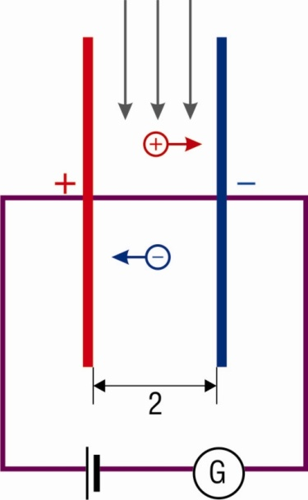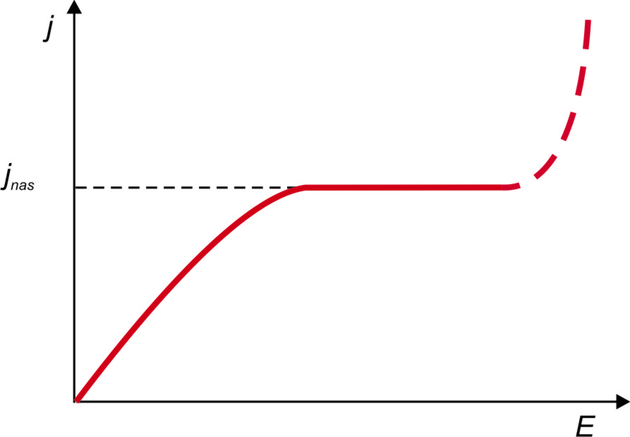

a) b)
Obr.2.1 a) Schematické znázornění experimentálního uspořádání pro studium
vedení elektřiny v plynech.
- Voltmapérová charakteristika nesamostatného výboje v plynech.

Spolu s procesem ionizace dochází v plynu i k procesu opačnému – k rekombinaci
(tj. k neutralizaci iontů opačného znaménka při jejich vzájemném setkání, nebo při setkání kladného iontu s elektronem a tím ke vzniku neutrálních molekul). Počet dvojic iontů, rekombinujících za jednu sekundu v objemové jednotce označme, stejně jako tomu bylo i v případě elektrolytů, jako Δn_{r}. Tento počet je úměrný čtverci počtu dvojic iontů n, nacházejících se v objemové jednotce:

${Δn}_{r}=r\text{.}n^{2}$ (2.1)

(r je koeficient úměrnosti).
Ve stavu rovnováhy je Δn_{i} rovno Δn, tj.

${Δn}_{i}=r\text{.}n^{2}$ (2.2)

0dtud dostaneme pro rovnovážnou koncentraci iontů (počet dvojic iontů v objemové jednotce) následující výraz

$n=\sqrt{\frac{{Δn}_{i}}{r}}$ (2.3)
Vlivem kosmického záření i v důsledku radioaktivního záření, způsobeného radioaktivními prvky, přítomnými v zemské kůře, vzniká každou sekundu v průměru několik dvojic iontů v cm³. Pro vzduch je koeficient r = 1,6.10⁻⁶cm³s⁻¹ a rovnovážná koncentrace iontů činí 10³cm⁻³. Tato koncentrace není dostatečná pro to, aby zajistila pozorovatelnou vodivost. Čistý, suchý vzduch je, jak známo, dobrým izolátorem.
Vložíme-li na elektrody napětí, potom k úbytku iontů bude docházet nejen v důsledku rekombinace, ale i v důsledku odsávání iontů elektrickým polem k elektrodám. Nechť je z objemové jednotky odsáno za každou sekundu Δn_{j} dvojic iontů. Je-li náboj každého iontu q, potom je neutralizace každého páru iontů na elektrodách doprovázena přenosem náboje q do obvodu. Každou sekundu dopadne na elektrody Δnj.S.l dvojic iontů (S je plocha elektrod, l je vzdálenost mezi nimi. Potom S.l je rovno objemu mezi elektrodami). Tedy intenzita proudu v obvodu bude rovna I = q.Δn_{j}.S.l a odtud

${Δn}_{j}=\frac{I}{q\text{.}l\text{.}S}=\frac{j}{q\text{.}l}$ (2.4)

kde j je hustota proudu.
Při průtoku proudu je splněna následující podmínka rovnováhy:

Δn_{i} = Δn_{r} + Δn_{j}

Dosadíme – li sem výrazy (2.1) a (2.4), dostaneme

${Δn}_{i}=r\text{.}n^{2}+\frac{j}{q\text{.}l}$ (2.5)

Zároveň s tím lze pro hustotu proudu psát výraz, analogický výrazu pro celkový proud v elektrolytech:

$j=q\text{.}n(u_{0}^{+}+u_{0}^{−})E$ (2.6)

kde $u_{0}^{+}$ a $u_{0}^{−}$ jsou pohyblivosti kladných a záporných iontů. V tomto výrazu je n, jak to plyne z (2.5) funkcí j, tj. v konečném součtu je funkcí E.
Vypočteme – li n z výrazů (2.5) a (2.6) a řešíme – li získanou kvadratickou rovnici, můžeme určit j z následujícího výrazu:

$j=\frac{q\text{.}(u_{0}^{+}+u_{0}^{−})^{2}}{2r\text{.}l}E^{2}\left(\sqrt{1+\frac{4{Δn}_{i}r\text{.}l^{2}}{{\left(u_{0}^{+}+u_{0}^{−}\right)}^{2}E^{2}}}−1\right)$ (2.7)

(druhé řešení je záporné a nemá fyzikální význam)
Diskuzi provedeme pro případ slabých a silných polí:
- V případě slabých polí bude hustota proudu velmi malá a člen $\frac{j}{q\text{.}l}$ lze ve vztahu (2.5) zanedbat ve srovnání s r.n² ( to znamená, že úbytek iontů z prostoru mezi elektrodami probíhá zejména na úkor rekombinace. Stejný vztah mezi množstvím rekombinujících iontů a iontů, odsávaných polem platí i pro elektrolyty). Potom (2.5) přejde na (2.2) a pro rovnovážnou koncentraci iontů dostaneme

$j=q\sqrt{\frac{{Δn}_{i}}{r}}\left(u_{0}^{+}+u_{0}^{−}\right)E$ (2.8)

(tento vztah získáme z (2.7), jestliže zanedbáme jednotku ve srovnání s
$\frac{4{Δn}_{i}r\text{.}l^{2}}{{\left(u_{0}^{+}+u_{0}^{−}\right)}^{2}E^{2}}$)
Činitel při E ve vztahu (2.8) nezávisí na intenzitě pole. Tedy v případě slabých polí splňuje nesamostatný výboj Ohmův zákon.
Pohyblivost iontů v plynech je mnohem větší, než v elektrolytech – je řádu
10⁻⁴m.s⁻¹/V.m⁻¹. Některé ionty, které nazýváme Langevinovy ionty mají 100 – 1000x menší pohyblivost. Tvoří je obyčejné ionty, spojené se zrnkem prachu, nebo kapičkou aerosolu, atd.
Při rovnovážné koncentraci n = 10⁹m⁻³ a intenzitě pole E = 1 V.m⁻¹ je hustota proudu podle vztahu (2.6) rovna j = 1,6.10⁻¹⁹.10⁹(10⁻⁴ + 10⁻⁴) .1 ~ 10⁻¹⁴ A.m⁻². (předpokládáme, že ionty byly jednou ionizované).
- V případě silných polí lze činitel r.n² ve vztahu (2.5) zanedbat ve srovnání s $\frac{j}{q\text{.}l}$. To
znamená, že prakticky všechny vznikající ionty dosáhnou elektrod, aniž stačí nekombinovat. Za této podmínky vztah (2.5) dostane tvar

${Δn}_{i}=\frac{j}{q\text{.}l}$ , odkud

$j=q\text{.}{Δn}_{i}\text{.}l$ (2.9)

(stejný výraz můžeme dostat z (2.7), použijeme – li transformačního vztahu
$\sqrt{1+x}≈1+\frac{1}{2}x$, který platí pro malá x).
Hustota proudu (2.9) je tvořena všemi ionty, vytvořenými ionizačním činidlem ve sloupci plynu, nacházejícím se mezi elektrodami s jednotkovou plochou průřezu. Tedy tato hustota proudu je největší při dané intenzitě ionizačního činidla a velikosti a vzdálenosti mezi elektrodami, rovné l. Nazýváme ji hustotou nasyceného proudu j_{max}.
Vypočteme j_{max} pro následující hodnoty: Δn_{i} = 10⁷ m⁻³ (připomeňme, že ve vzduchu za atmosférického tlaku vzniká za každou sekundu v kubickém centimetru několik dvojic iontů), l = 0,1m. Podle vztahu (85.9) je tedy
j_{max} = 1,6.10⁻¹⁹.10⁷.10⁻¹ ∼ 10⁻¹³ A.m⁻² .
Tento výpočet ukazuje, že vodivost vzduchu je za normálních podmínek zanedbatelně malá.
Graf funkce (2.7) je uveden na Obr. 1b (spojitá křivka). Při dostatečně velkých hodnotách intenzity pole začíná proud prudce vzrůstat (čárkovaná část křivky). To lze objasnit tím, že elektrony, vytvořené vnějším ionizačním činidlem stačí v průběhu své volné dráhy získat energii, dostatečnou pro to, aby po srážce s molekulou způsobily její ionizaci (nárazová ionizace). Takto vzniklé volné elektrony jsou urychleny polem a opět způsobují další ionizaci. Tak dochází k tzv. lavinovitému zvyšování počtu iontů, původně vytvořených ionizačním
činidlem, čímž dojde k zesílení proudu výboje (Obr.2.2). Tento proces však neztrácí charakter nesamostatného výboje, neboť přestane – li pracovat vnější ionizační činidlo, trvá výboj jenom tak dlouho, dokud všechny elektrony (primární i sekundární) nedosáhnou anody (zadní oblast prostoru, ve které se nacházející ionizující částice – elektrony, se posouvá k anodě). K tomu, aby se výboj stal samostatným, je nutné působení dvou vstřícných lavin iontů, což je možné pouze v tom případě, kdy nárazovou ionizaci jsou schopny vytvářet nosiče obou znamének.

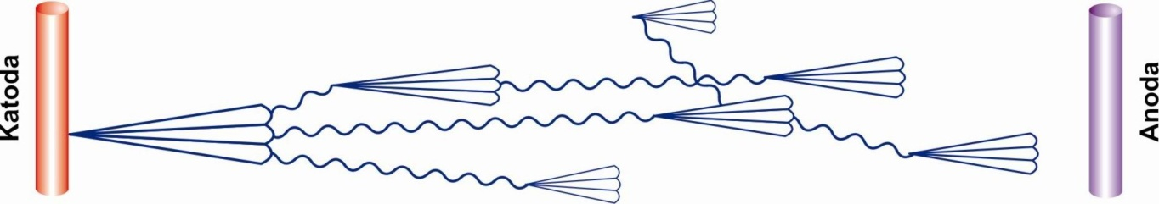

Obr.2.2. Schéma, znázorňující vznik lavinovitého výboje v plynech.

Je velmi důležité, že nesamostatné výbojové proudy, zesílené na úkor rozmnožení nosičů, jsou úměrné počtu primárních iontů, vytvořených vnějším ionizačním činidlem. Tato vlastnost výboje je využívána v tzv. proporcionálních násobičích (počítačích).

2.1.2. Ionizační komory a počítače částic.
Činnost ionizačních komor a počítačů – přístrojů, používaných pro měření intenzity rentgenového a gama záření, je založena na využití nesamostatného výboje v plynech.
Principiální schéma ionizační komory a počítače je stejné (Obr. 3a,b). Liší se pouze režimem práce a konstrukčními detaily. Počítač (Obr. 3b) se skládá z válcového tělíska, v jehož ose je upevněna od pláště izolací oddělená elektroda ve tvaru tenkého vlákna (anoda). Jako druhá elektroda (katoda) slouží obal počítače. Někdy je počítač uzavřen do skleněného obalu. Vstupní otvor pro vstup ionizujícího záření je v čele počítače tvořen okénkem, překrytým hliníkovou fólií, nebo fólií, vyrobenou ze slídy. Některé částice, stejně jako rentgenové a gama záření, pronikají do počítače, nebo ionizační komory přímo přes jejich stěny. Ionizační komora (Obr.2.3a) může mít elektrody různého tvaru. Například mohou být stejné, jako u počítače, nebo mohou mít tvar rovnoběžných destiček, apod.

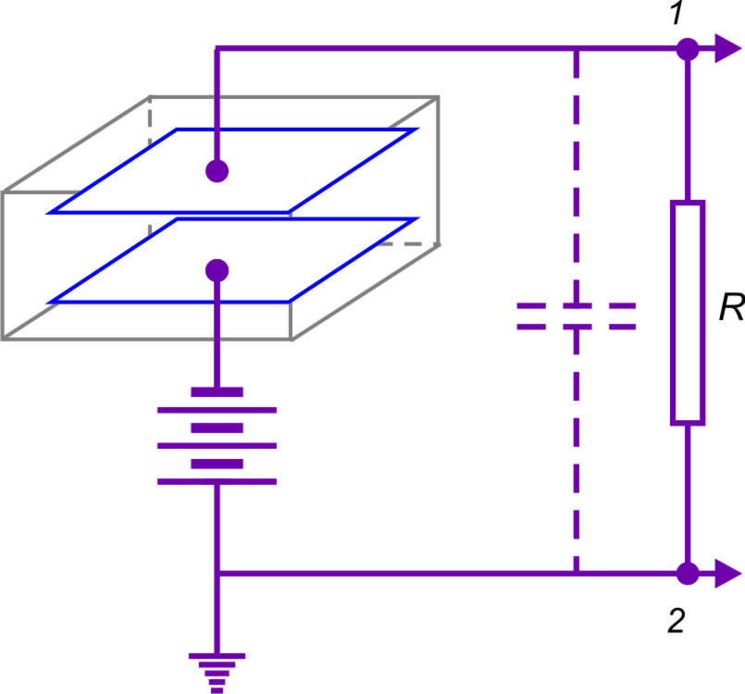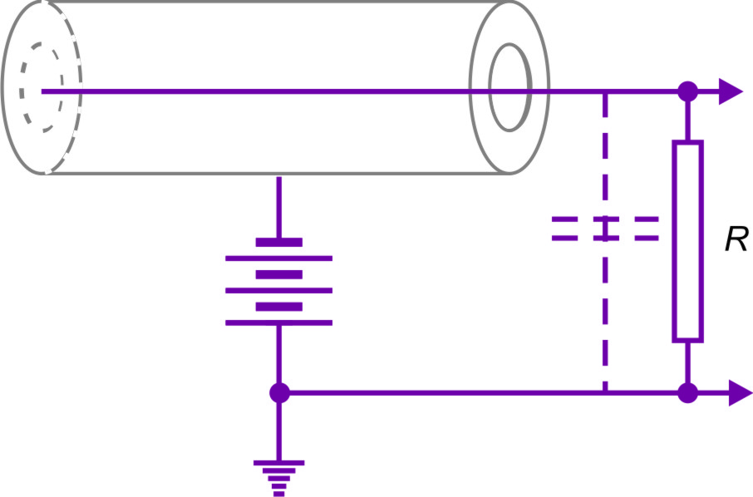

Obr.2.3 a) Ionizační komora b) Počítač

Předpokládejme, že do prostoru mezi elektrodami vletí urychlená částice (např. α, nebo β částice), která vytvoří N₀ dvojic primárních iontů (elektronů a kladných iontů). Vzniklé ionty jsou usměrňovány elektrickým polem k elektrodám a v důsledku toho projde zatěžovacím odporem R náboj q, který nazveme impulzem proudu. Na Obr.2.4a je zobrazena závislost pulzního proudu q na napětí U mezi elektrodami pro dvě různá množství primárních iontů N₀, lišících se od sebe třikrát (N₀₂ = 3N₀₁). V grafu lze pozorovat šest oblastí, značených římskými číslicemi. Oblasti I a II jsme podrobně diskutovali v předcházejícím paragrafu. Konkrétně oblast II je oblastí nasyceného proudu – všechny ionizačním činidlem vytvořené ionty dopadnou na elektrody, aniž stačí nekombinovat. Je jasné, že v tomto případě proudový impulz nezávisí na napětí.

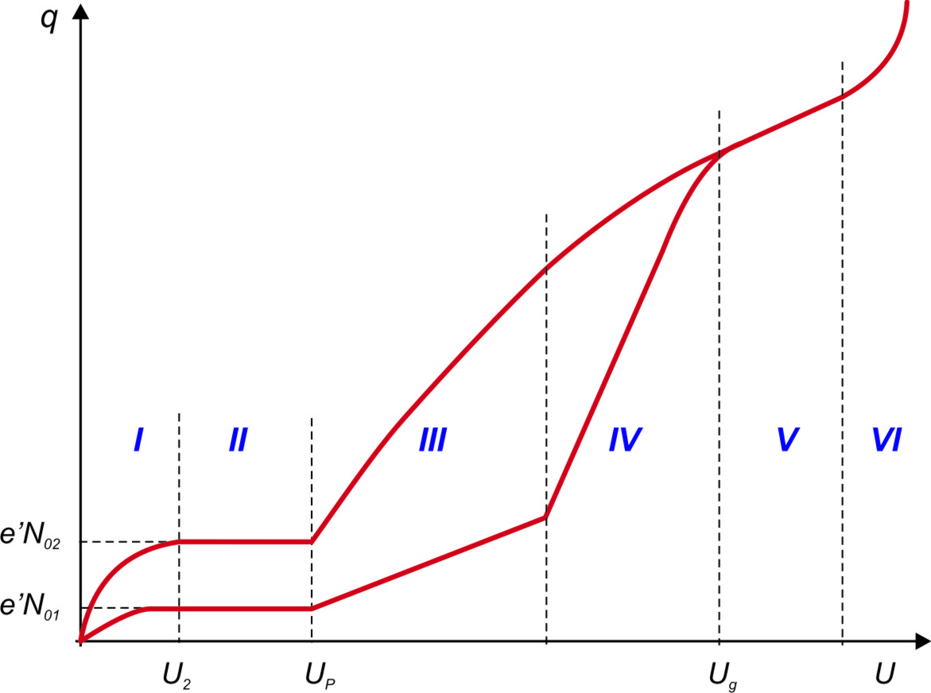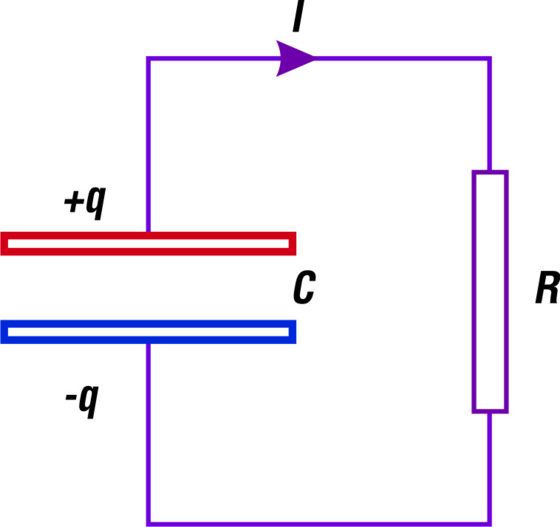

Obr.2.4a) Závislost pulzního proudu na napětí b) K vysvětlení činnosti počítače
pro počítač a ionizační komoru. a ionizační komory.

Po dosažení napětí U₀ dosáhne pole takové hodnoty, že elektrony získají možnost ionizovat molekuly nárazem. Proto množství elektronů a kladných iontů roste lavinovitě. Výsledkem je, že na každou z elektrod dopadne A.N₀ iontů. Veličina A je tzv. plynový koeficient zesílení. V oblasti III tento koeficient nezávisí na množství primárních iontů N₀ (ale závisí na napětí). Proto udržujeme – li napětí konstantní, bude proudový impulz úměrný množství primárních iontů, vytvořených ionizačním činidlem. Oblast III se nazývá oblastí proporcionality a napětí U₀ prahem proporcionality. Koeficient plynového zesílení se mění v této oblasti z hodnoty 1 na začátku, až na 10³ – 10⁴ na konci (na Obr.2.4a není uvedeno měřítko a na ose q je dodržen pouze poměr 1:3 mezi souřadnicemi křivek na ose y v oblastech II a III).
V oblasti IV, která se nazývá oblastí částečné proporcionality koeficient A stále silněji závisí na N₀, v důsledku čehož rozdíl v impulzech proudu, vytvořených různým množstvím primárních iontů, se stále více zmenšuje.
Při napětích, odpovídajících oblasti V (nazývá se Geigerova oblast a napětí U_{g} – prahem této oblasti), získává proces charakter samostatného výboje. Primární ionty vytvoří pouze počáteční popud pro jeho vznik. Velikost proudového pulzu v této oblasti vůbec nezávisí na počtu primárních iontů.
V oblasti VI je napětí natolik vysoké, že vzniklý výboj má trvalý ráz, neukončí se. Proto se nazývá oblastí spojitého výboje.
Ionizační komora. V tomto případě se jedná o přístroj, pracující v oblasti II, kdy nedochází k zesílení vlivem napětí. Existují dva druhy ionizačních komor. Komory prvního druhu se používají pro registraci impulzů, vytvořených jednotlivými částicemi (impulsní komory). Částice, která vnikne do komory, v ní vytvoří určitý počet iontů a v důsledku toho začne odporem R téci proud i. To vede k tomu, že potenciál bodu 1 (viz Obr.2.3a) se zvýší a bude roven i.R (původně byl potenciál tohoto bodu stejný, jako je potenciál uzemněného bodu 2). Tento potenciál jde na zesilovač a po zesílení uvede v činnost počítací zařízení. Potom, jakmile všechny náboje, které dopadly na vnitřní elektrodu, projdou přes odpor R, proud přestane téci a potenciál bodu 1 bude opět nulový. Charakter práce komory závisí na délce trvání impulzu proudu, způsobeného jednou částicí.
Vysvětlení, na čem závisí délka trvání impulzu, provedeme pomocí obvodu, skládajícího se z kondenzátoru C a odporu R (Obr.2.4b). Dodáme – li na desky kondenzátoru opačné náboje q₀, proteče přes odpor R proud a velikost náboje na deskách bude klesat. Okamžitá hodnota napětí na odporu bude rovna $U=\frac{q}{C}$. Tedy intenzita proudu bude
$i=\frac{U}{R}=\frac{q}{R\text{.}C}$ (2.10)

Úbytek náboje na deskách -dq je roven i.dt. Tedy i ve vztahu (2.10) lze nahradit výrazem $−\frac{\text{dq}}{\text{dt}}$. nakonec dostaneme následující diferenciální rovnici:

$−\frac{\text{dq}}{\text{dt}}=\frac{q}{R\text{.}C}$.

Separací proměnných dostaneme

$\frac{\text{dq}}{q}=−\frac{1}{R\text{.}C}\text{dt}$.

Podle (2.10) je $\frac{\text{dq}}{q}=\frac{\text{di}}{i}$.

Proto lze psát, že $\frac{\text{di}}{i}=−\frac{1}{R\text{.}C}\text{dt}$.

Integrujeme – li tento výraz, dostaneme

$\text{ln}i=−\frac{1}{R\text{.}C}t+\text{ln}i_{0}$ (2.11)

kde ln i₀ je integrační konstanta.
Nakonec dostaneme

$i=i_{0}\text{.}e^{−\frac{t}{R\text{.}C}}$. (2.12)

Pro t = 0 je i = i₀, takže i₀ je počáteční hodnota proudu.
Z výrazu (2.12) plyne, že za čas

$τ=R\text{.}C$ (2.13)

klesne intenzita proudu e – krát. Podle toho nazýváme veličinu (2.13) časovou konstantou obvodu. Čím větší je tato veličina, tím pomaleji klesá proud v obvodu.
Schéma ionizační komory (Obr.2.3a) je totožné se schématem, zobrazeným na Obr.2.4b. Roli kapacity C hraje mezielektrodová kapacita, vyznačená na obrázku čárkovaně. Čím větší je odpor R, tím silněji se bude zvyšovat napětí bodu 1 při dané intenzitě proudu a tím tedy snadněji zaznamenáme impulz. Proto se snažíme o co největší odpor R. Spolu s tím, aby mohla komora registrovat pulzy proudu odděleně, musí být časová konstanta malá. Proto při výběru velikosti R pro pulzní komory musíme nalézt kompromis. Obvykle vybíráme R řádu 10⁸ Ω. Potom při C = 10⁻¹¹ F bude časová konstanta rovna 10⁻³ s.
Jiným typem ionizačních komor jsou tzv. integrující komory . U nich vybíráme R řádu 10¹⁵ Ω. Při C = 10⁻¹¹ F bude časová konstanta rovna 10⁴ s. V tom případě impulzy proudu, způsobené jednotlivými ionizujícími částicemi se spojují a odporem protéká stejnosměrný proud, jehož velikost charakterizuje celkový náboj iontů, které vznikly v komoře za jednotku času.
Tedy ionizační komory obou typů se liší pouze velikostí časové konstanty R.C.
Proporciální počítače. Impulzy, způsobené jednotlivými částicemi, mohou být značně zesíleny (10³ – 10⁴ krát), jestliže se napětí mezi elektrodami bude nacházet v oblasti III (Obr.2.4a). Přístroj, pracující v takovém režimu, se nazývá proporciálním počítačem. Vnitřní elektroda počítače je zhotovena ve tvaru vlákna o průměru několika setin milimetru. Tato elektroda je anodou. Intenzita pole mezi elektrodami klesá se vzdáleností podle vztahu 1/r a proto je její hodnota v oblasti blízko vlákna velmi vysoká. Při dostatečně velkém napětí mezi elektrodami elektrony, vzniklé poblíž vlákna získávají vlivem pole energii, dostatečnou k tomu, aby způsobily ionizaci nárazem. Výsledkem je „rozmnožení“ iontů. Rozměry objemu, v němž dochází k tomuto rozmnožování rostou s růstem napětí. V souladu s tím roste i koeficient zesílení plynu.
Množství primárních iontů závisí na podstatě a energii částice, která způsobila impulz. Proto podle velikosti impulzů na výstupu proporciálního počítače lze rozlišovat částice různé podstaty a také provést rozdělování částic jedné a téže podstaty podle jejich energie.
Proporciální počítače mohou registrovat i neutrony. V tomto případě je počítač naplněn plynem BF₃ ( fluorid bóru ). Neutrony způsobí jadernou reakci s izotopem bóru s hmotovým číslem 10 (¹⁰B), přičemž vznikají α částice, které způsobí primární ionizaci.
Geigerovy Millerovy počítače. Ještě většího zesílení impulzu (až 10⁸ krát) lze dosáhnout, necháme – li pracovat počítač v Geigerově oblasti (oblast V na Obr. 2.4a). Počítač, pracující v tomto režimu, nazýváme Geigerovým – Millerovým ( zkráceně Geigerovým ). Jak jsme již poznamenali, výboj v této oblasti přechází ve výboj samostatný. Primární ionty, vytvořené ionizující částicí pouze „spustí“ výboj, takže velikost impulzu nezávisí na počáteční ionizaci. Proto, abychom získali od jednotlivých částic různé pulzy, je nutné vzniklý výboj rychle zhasnout. Toho se dosahuje buď s pomocí vnějšího odporu R (v nesamozhášecích počítačích), nebo na úkor procesů, vznikajících v samotném počítači. V posledním případě se počítač nazývá samozhášecí.
Zhasínání výboje s pomocí vnějšího odporu se objasňuje tak, že při průtoku výbojového proudu odporem na něm vzniká velký spád napětí. Výsledkem je, že na mezielektrodový interval (vzdálenost) připadá pouze část přiloženého napětí, která je nedostatečná pro udržování výboje.
Ukončení výboje v samozhášecích počítačích je podmíněno následujícími příčinami. Elektrony mají mnohem větší (asi 1000 krát) pohyblivost, než kladné ionty. Proto za dobu, za kterou dosáhnou elektrony vlákna, se nestačí kladné ionty téměř ani pohnout ze svých poloh. Tyto ionty vytvoří kladný prostorový náboj, zeslabující pole poblíž vlákna a výboj se ukončí. Zhášení výboje v tomto případě brání doplňující procesy, které zde pro jejich složitost nebudeme dále rozvádět. Kvůli jejich potlačení se k plynu, vyplňujícímu počítač (obvykle argon) přidává směs víceatomového plynu (např. páry etanolu). Takový počítač rozlišuje pulzy od částic, které po sobě následují v časovém intervalu řádu 10⁻⁴ s.

2.1.3. Procesy, vedoucí ke vzniku nosičů proudu při samostatném výboji.
Nosiče proudu, elektrony a ionty, mohou vznikat při samostatném výboji na úkor různých procesů, z nichž některé uvedeme, než přejdeme k popisu jednotlivých druhů výboje.
Srážky elektronů s molekulami. Srážky elektronů (a též iontů) s molekulami mohou mít pružný i nepružný charakter. Molekula, stejně jako i atom, se může nacházet v diskrétních elektrických stavech. Stav s nejmenší energií se nazývá základním. K tomu, abychom převedli molekulu ze základního stavu do libovolného vyššího (nabudili ji), je třeba dodat určitou energii W₁, W₂, atd. Dodáme – li molekule dostatečně vysokou energii W_{i}, můžeme ji ionizovat.
Molekula v nabuzeném stavu setrvává zpravidla pouze po dobu asi 10⁻⁸ s a poté přejde znovu do základního stavu a vyzáří nadbytek energie ve formě kvanta světla – fotonu. V některých takzvaných. metastabilních stavech se molekula může nacházet značně déle – asi 10⁻³ s.
Při srážce částic musí být splněny zákony zachování energie a hybnosti. Proto při předání energie při rázu musí být splněna určitá omezení – ne všechna energie, kterou má narážející částice, může být předána druhé částici.
Jestliže při srážce nemůže být molekule předána energie, dostačující k jejímu nabuzení, zůstane celková kinetická energie částic beze změny a ráz bude pružný. Nechť částice o hmotnosti m₁ má rychlost v₀₁ a narazí do částice m₂ (v₂₀ = 0). Při středovém rázu musí být splněny tato podmínky:

$\frac{m_{1}v_{\text{01}}^{2}}{2}=\frac{m_{1}v_{1}^{2}}{2}+\frac{m_{2}v_{2}^{2}}{2}$, a $m_{1}v_{\text{10}}=m_{1}v_{1}+m_{2}v_{2}$,

kde v₁ a v₂ jsou rychlosti částic po srážce.
Řešíme – li tuto soustavu rovnic vzhledem k neznámým v₁ a v₂, dostaneme

$v_{2}=\frac{2v_{\text{01}}m_{1}}{m_{1}+m_{2}}$.

Tedy pro energii, která se předá při pružném rázu druhé částici, dostaneme výraz

${ΔW}_{\text{pruž}}=\frac{m_{2}v_{2}^{2}}{2}=\frac{m_{1}v_{\text{01}}^{2}}{2}\frac{4m_{1}m_{2}}{{\left(m_{1}+m_{2}\right)}^{2}}$.

Je-li m₁ << m₂, lze tento výraz napsat následovně

${ΔW}_{\text{pruž}}=\frac{m_{1}v_{\text{01}}^{2}}{2}\frac{4m_{1}}{m_{2}}=W_{\text{01}}\frac{4m_{1}}{m_{2}}$ (2.14)

kde W₀₁ je energie narážející částice před rázem.
Ze vztahu (2.14) plyne, že lehká částice (elektron), narážející na těžkou částici (molekulu), předá jí pouze malou část své zásoby energie (m₁/m₂ << 1). Lehká částice „odskočí“ od těžké, stejně jako odskočí míč od stěny a prakticky se nemění velikost její rychlosti. Jak ukazuje odpovídající výpočet, při nestředovém rázu je předávaná energie ještě menší.
Má – li dopadající částice (elektron či iont) dostatečně velkou energii, může dojít k nabuzení či ionizaci molekuly, na kterou částice dopadá. V tom případě se celková kinetická energie obou částic nezachovává – část energie se přemění na nabuzení či ionizaci, tj. na zvýšení vnitřní energie obou srážejících se částic. Takové rázy se nazývají nepružnými rázy prvního druhu.
Molekula, nacházející se v nabuzeném stavu při srážce s jinou částicí (elektronem, iontem, nebo neutrální molekulou) se může vrátit do základního stavu, a aniž vyzáří nadbytek energie, předá ji elektronu. V tom případě bude celková kinetická energie částic po rázu vyšší, nežli před ním. Takové srážky se nazývají nepružnými srážkami druhého druhu. Přechod molekul z metastabilního stavu do stavu základního je možný pouze na úkor nepružných srážek druhého druhu.
Při nepružné srážce prvního druhu mají vztahy pro zachování energie a hybnosti následující tvar:

$\frac{m_{1}v_{\text{01}}^{2}}{2}=\frac{m_{1}v_{1}^{2}}{2}+\frac{m_{2}v_{2}^{2}}{2}+{ΔW}_{\text{in}}$
(2.15)
$m_{1}v_{\text{01}}=m_{1}v_{1}+m_{2}v_{2}$

kde ΔW_{in} je veličina, charakterizující zvýšení vnitřní energie molekuly, odpovídající jejímu přechodu do nabuzeného stavu.
Vyloučíme – li v₁ z rovnice (2.15), dostaneme

${ΔW}_{\text{in}}=m_{2}v_{\text{01}}v_{2}−\frac{m_{1}+m_{2}}{m_{1}}\frac{m_{2}v_{2}^{2}}{2}$ (2.16)

Při jedné a téže rychlosti narážející částice (v₀₁), závisí přírůstek vnitřní energie W_{in} na rychlosti v₂, se kterou se molekula pohybuje po rázu. Abychom nalezli největší možnou hodnotu ΔW_{in}, budeme derivovat funkci (2.16) podle v₂ a získaný výraz položíme roven nule:

$\begin{aligned}\frac{d\left({ΔW}_{\text{in}}\right)}{{\text{dv}}_{2}}=m_{2}v_{\text{01}}−\frac{m_{1}+m_{2}}{m_{1}}m_{2}v_{2}=0 \\ \end{aligned}$
Odtud $v_{2}=\frac{m_{1}}{m_{1}+m_{2}}v_{\text{01}}$. Dosadíme - li tento výraz za v₂ do (2.16), dostaneme

${ΔW}_{\text{in}\text{max}}=\frac{m_{2}}{m_{1}+m_{2}}\frac{m_{1}v_{\text{01}}^{2}}{2}$ (2.17)

Je-li dopadající částice značně lehčí, než ta, na niž dopadne (m₁/m₂ << 1), bude koeficient při $\frac{m_{1}v_{\text{01}}^{2}}{2}$ ve vztahu (2.17) blízký k 1. Tedy při srážce lehké částice (elektronu) s částicí těžkou (molekulou), může být téměř veškerá energie narážející částice spotřebována na nabuzení, nebo ionizaci molekuly (v případě ionizace bude výraz (2.15) složitější, neboť po srážce nebudou dvě částice, ale tři. Avšak závěr o možnosti spotřebování téměř veškeré energie elektronu na ionizaci zůstane oprávněný).
Někdy, i když je energie dopadající částice (elektronu) dostatečně velká, nemusí náraz nutně vést k nabuzení, nebo ionizaci molekuly. Existuje určitá pravděpodobnost obou těchto procesů, která závisí na rychlosti, tj. i na energii elektronu. Na Obr.2.5a je ukázán schematicky průběh těchto pravděpodobností. Čím rychleji letí elektron, tím po kratší časový interval vzájemně působí na molekulu, okolo které prolétá. Proto dosahují obě pravděpodobnosti rychle maxima a potom se zvyšováním energie elektronu klesají. Jak je vidět z obrázku, elektron, mající například energii W´ bude s vyšší pravděpodobností způsobovat ionizaci molekul, než jejich nabuzení.

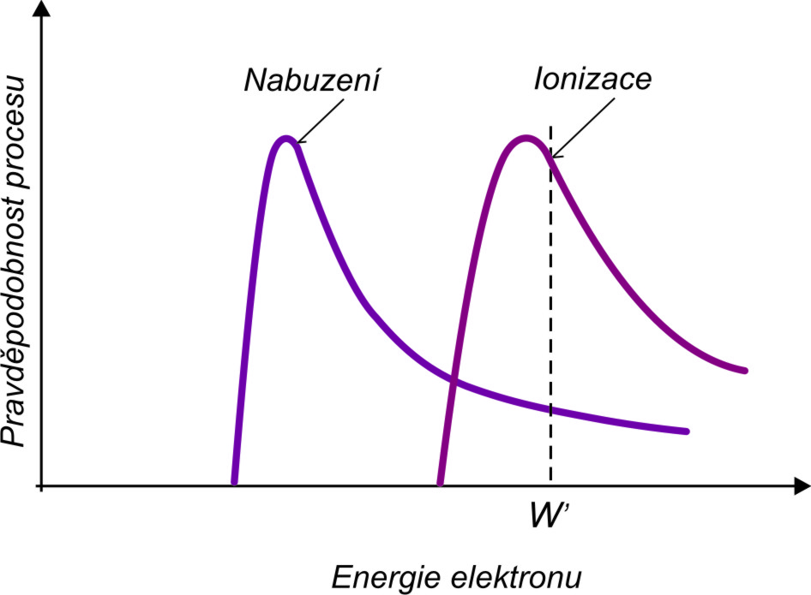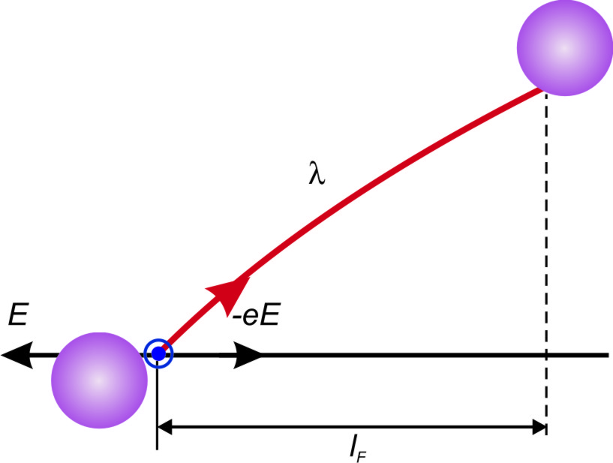

Obr.2.5a) Průběh pravděpodobnosti při nárazu b) Skutečná dráha částice v plazmatu
molekul.

Sekundární elektronová emise při výboji v plynech. Sekundární elektronovou emisí rozumíme emisi elektronů z povrchu pevného tělesa, nebo z kapaliny při jejich bombardování elektrony, nebo ionty. Poměr počtu sekundárních elektronů N₂ k počtu N₁ částic, způsobujících emisi, nazýváme koeficientem sekundární emise:

$δ=\frac{N_{2}}{N_{1}}$ (2.18)

Koeficient sekundární emise závisí na kvalitě povrchu a na částicích, které ho bombardují a také na jejich energii. Rychlost sekundárních elektronů není velká a na energii primárních částic nezávisí.
V případě bombardování povrchu kovů elektrony dosahuje koeficient sekundární emise maxima při energii primárních elektronů rovné řádově několika stům elektronvoltů (od 200 do 800 eV pro různé kovy). Nejvyšší hodnoty koeficientu δ_{max} se nacházejí v mezích od 0,5 (pro Be) do 1,8 (pro Pt). Pro polovodiče může δ_{max} dosahovat mnohem vyšších hodnot (řádu 10). Tedy sekundární emisi od vybraného povrchu lze použít k „rozmnožení“ množství elektronů v paprsku. V elektronových násobičích (Obr.2.11) jsou sekundární elektrony, vyražené každým z dopadajících elektronů urychlovány elektrickým polem a poté bombardují následující elektrodu. S pomocí takových přístrojů lze dosáhnout zesílení elektronových paprsků řádu 10⁵ - 10⁶.
Autoelektronová emise při výboji v plynech. Vytvoříme – li poblíž povrchu kovu elektrické pole o velmi vysoké intenzitě ( ~ 10⁶ V/cm ), pozorujeme jev, zvaný autoelektronová, nebo studená emise. Tento jev někdy vysvětlujeme jako vytrhávání elektronů elektrickým polem. Autoelektronová emise byla objasněna pomocí kvantové teorie (jako tzv. tunelový jev) a její podrobnější objasnění bude provedeno později.
Fotoemise při výboji v plynech. Elektromagnetické záření (včetně viditelného světla) má kromě vlnové ještě korpuskulární povahu, vyjádřenou elementárními částicemi – fotony. Energie potom je rovna h.ν, kde h je Planckova konstanta a ν je frekvence záření. Foton může být pohlcen molekulou a jeho energie se spotřebuje na nabuzení molekuly, nebo na její ionizaci. V tom případě hovoříme o fotoionizaci. Přímá fotoionizace může být způsobena ultrafialovým zářením. Viditelné záření (které má nižší frekvenci) může vyvolat tzv. stupňovitou fotoionizaci. Energie fotonu viditelného záření nestačí na odštěpení elektronu od molekuly. Avšak stačí k tomu, aby převedla molekulu do jednoho z nabuzených stavů. Pro ionizaci molekuly, která se nachází v nabuzeném stavu, je potřeba menší energie, než je potřebné k ionizaci molekuly v základním stavu. Proto je možné ionizace molekuly, nabuzené fotonem, dosáhnout na úkor její srážky s jinou molekulou.
Při výboji v plynu může vzniknout krátkovlnné záření, které může způsobit přímou fotoionizaci. Dostatečně rychlý elektron může při srážce nejen ionizovat molekulu, ale může i převést vzniklý iont do nabuzeného stavu. Přechod iontu do základního stavu je doprovázen vyzářením fotonu o kratší vlnové délce (tj. s vyšší frekvencí), než záření neutrální molekuly. Energie fotonů takového záření stačí vyvolat bezprostřední fotoionizaci.
Kromě probraných procesů hraje v některých druzích samostatného výboje v plynech velkou roli jev termoemise, nebo fotoemise (vnější fotoefekt), spočívající v emisi elektronu z povrchu kovu nebo polovodiče při ozáření světlem s dostatečně krátkou vlnovou délkou. Avšak role fotoelektronové emise v různých druzích samostatného výboje si dále všímat nebudeme.
2.1.4. Plazma výbojů v plynech.
Při některých druzích samostatného výboje bývá stupeň ionizace plynu poměrně vysoký. Plyn, který se nachází v silně ionizovaném stavu za podmínky, že celkový náboj elektronů a iontů je v každém elementárním objemu roven (nebo velmi blízký) nule, nazýváme plazmatem. Jinými slovy plazma je silně ionizované kvazineutrální prostředí, ve kterém chaotický pohyb částic převládá nad jejich usměrněným pohybem, způsobeným vnějším elektrickým polem.
Plazma je speciálním tzv. čtvrtým skupenstvím hmoty. V takovém skupenství se nachází látka, tvořící Slunce a hvězdy a mající teplotu až několik desítek milionů kelvinů. Plazma, vznikající v důsledku vysoké teploty látky se nazývá vysokoteplotním plazmatem.
Plazma, vznikající při výbojích v plynech se nazývá výbojovým.
K tomu, aby se plazma nacházelo ve stacionárním stavu, je nutná činnost procesů, kompenzujících úbytek iontů v důsledku rekombinace. Ve vysokoteplotním plazmatu se to děje na úkor termické ionizace a ve výbojovém plazmatu – na úkor nárazové ionizace, uskutečňované elektrony, urychlenými elektrickým polem. Zvláštním druhem plazmatu je ionosféra (jedna z vrstev atmosféry). Vysoký stupeň ionizace molekul (~ 1%) je v tomto případě udržován pomocí fotoionizace, uskutečňované krátkovlnným zářením Slunce.
Elektrony ve výbojovém plazmatu se účastní dvou pohybů – chaotického pohybu s určitou střední rychlostí $\vec{v}$ a uspořádaného pohybu ve směru opačném, než je směr $\vec{E}$, se střední rychlostí $\overline{u}$ ( o několik řádů nižší, než je $\overline{v}$). Podmínky v plazmatu jsou takové, že elektrické pole způsobuje nejen uspořádaný pohyb elektronů, ale též zvyšuje rychlost $\overline{v}$ jejich chaotického pohybu.
Nechť v okamžiku zapojení pole v plynu existuje jistý počet elektronů, u nichž střední hodnota rychlosti odpovídá teplotě plynu T_{p} $\left(\frac{m\text{.}\overline{v^{2}}}{2}=\frac{3}{2}k\text{.}T_{p}\right)$. Za dobu mezi dvěma po sobě následujícími nárazy s molekulou plynu elektron prochází průměrnou dráhu λ (Obr.5b) trajektorie elektronu je lehce zakřivená v důsledku síly $−e\text{.}\vec{E}$). Přitom pole vykoná práci

$W=e\text{.}E\text{.}l_{f}$ (2.19)

kde l_{f} je průmět posunutí elektronu do směru síly.
V důsledku srážek s molekulami se směr pohybu elektronu po celou dobu mění náhodným způsobem. Proto práce (2.19) pro jednotlivé úseky trajektorie má různou velikost i různé znaménko. Na některých úsecích pole zvyšuje energii elektronu a na jiných ji zmenšuje. Jestliže by uspořádaný pohyb elektronů chyběl, střední hodnota l_{f} a tedy i práce (2.19) by byla rovna nule. Avšak existence uspořádaného pohybu vede k tomu, že střední hodnota práce W je různá od nuly a přitom kladná. Je rovna

$\overline{W}=e\text{.}E\text{.}\overline{u\text{.}}τ=e\text{.}E\text{.}\overline{u}\frac{λ}{v}$ (2.20)

Kde τ je střední doba volné dráhy elektronu $\left(\overline{u}⊲⊲\overline{v}\right)$.
Tedy pole v průměru zvyšuje energii elektronu. Je jisté, že elektron, který se srazil s molekulou, jí předal část své energie. A jak jsme objasnili v předcházejícím paragrafu, část δ při tomto rázu předané energie je velmi malá – je ve střední hodnotě rovna $δ=2\frac{m}{M}$, kde m je hmotnost elektronu a M je hmotnost molekuly (v souladu se vztahem (2.19) je při středovém rázu $δ=4\frac{m}{M}$. V případě, kdy elektron a molekula se lehce „dotknou“, je δ = 0).
Ve zředěném plynu (λ je nepřímo úměrná tlaku) a při dostatečně velké intenzitě pole E může práce (2.20) převýšit energii $δ\frac{m\text{.}\overline{v^{2}}}{2}$, která je v průměru předána molekule při každé srážce. Proto energie chaotického pohybu elektronu bude růst. Nakonec dosáhne hodnoty, dostatečné k tomu, aby nabudila, nebo ionizovala molekulu. Počínaje tímto okamžikem, část srážek přestane být pružnými a je doprovázena velkou ztrátou energie. Proto se střední podíl předávané energie $\overline{δ}$ zvyšuje.
Tedy energii, potřebnou pro ionizaci, získají elektrony nikoliv během jedné volné dráhy, ale postupně po dobu řady průběhů na střední volné dráze. Ionizace vede ke vzniku velkého množství elektronů a kladných iontů – vznikne plazma.
Energie elektronů v plazmatu je dána podmínkou, že průměrná velikost práce, vykonané polem na elektronech za dobu, potřebnou pro průběh střední volné dráhy, je rovna střední velikosti energie, kterou odevzdá elektron při srážce s molekulou:

$$e\text{.}E\text{.}\overline{u}\frac{λ}{\overline{v}}=\overline{δ}\frac{m\text{.}\overline{v^{2}}}{2}$$

(v tomto vztahu je $\overline{δ}$ složitou funkcí $\overline{v}$).
Pokus ukazuje, že pro elektrony ve výbojovém plazmatu platí maxwellovské rozdělení částic podle rychlostí. V důsledku slabého vzájemného působení elektronů s molekulami (δ při pružném rázu je velmi malé a relativní množství nepružných srážek je zanedbatelné) se střední rychlost chaotického pohybu elektronů ukazuje být mnohokrát větší, než rychlost, odpovídající teplotě plynu T_{p}. Jestliže zavedeme pojem elektronové teploty T_{e}, můžeme ji určit ze vztahu

$\frac{m\text{.}\overline{v^{2}}}{2}=\frac{3}{2}k\text{.}T_{e}$,

potom pro T_{e} dostaneme hodnotu řádu několika desítek tisíc stupňů. Rozdíl T_{p} a T_{e} svědčí o tom, že mezi elektrony a molekulami ve výbojovém plazmatu není termodynamická rovnováha (ve vysokoteplotním plazmatu je střední energie molekul, elektronů a iontů stejná. Tím se vysvětluje druhý název tohoto plazmatu – izotermické).
Koncentrace nosičů nábojů v plazmatu je velmi vysoká. Proto má plazma dobrou elektrickou vodivost. Pohyblivost elektronů, jak jsme již uvedli, je asi o tři řády vyšší, než pohyblivost iontů. V důsledku toho je elektrický proud v plazmatu tvořen zejména elektrony.

2.1.5. Doutnavý výboj.
Samostatný výboj má různé formy v závislosti na tlaku plynu, konfiguraci elektrod a parametrech vnějšího obvodu. Fyzikální jevy, kterými je výboj doprovázen, jsou velmi složité. Krátce uvedeme ty nejzákladnější z nich.
Doutnavý výboj vzniká při nízkém tlaku. Můžeme ho např. pozorovat ve skleněné trubici délky 0,5 m, do jejíž konců jsou zataveny kovové elektrody (Obr.2.6). Na elektrody přivedeme napětí řádu 10³ V. Pozorujeme, že při atmosférickém tlaku trubicí proud nepoteče. Pokud snížíme tlak vzduchu uvnitř trubice asi na 5.10³ Pa, vznikne výboj ve tvaru křivolakého tenkého vlákna mezi anodou a katodou. Budeme – li dále snižovat tlak, bude tloušťka vlákna narůstat a asi při tlaku 6,6.10² Pa vyplní celý průměr trubice – vznikne doutnavý výboj Jeho základní části jsou ukázány na Obr.2.6. Poblíž katody se nachází tenká svítící vrstva, tzv. katodová svítící vrstva (2). Mezi katodou a svítící vrstvou se nachází Astonův temný prostor (1). Na druhé straně svítící vrstvy se nachází slabě svítící Crookesův temný prostor (3) a ten přechází ve svítící oblast – doutnavé světlo (4). Všechny tyto vrstvy tvoří katodovou část doutnavého výboje.

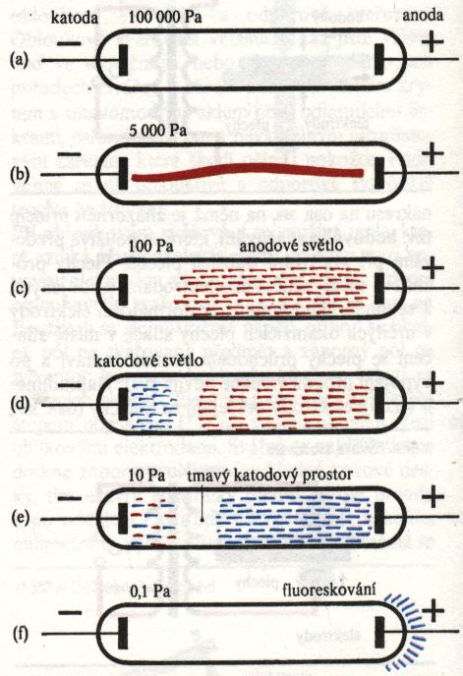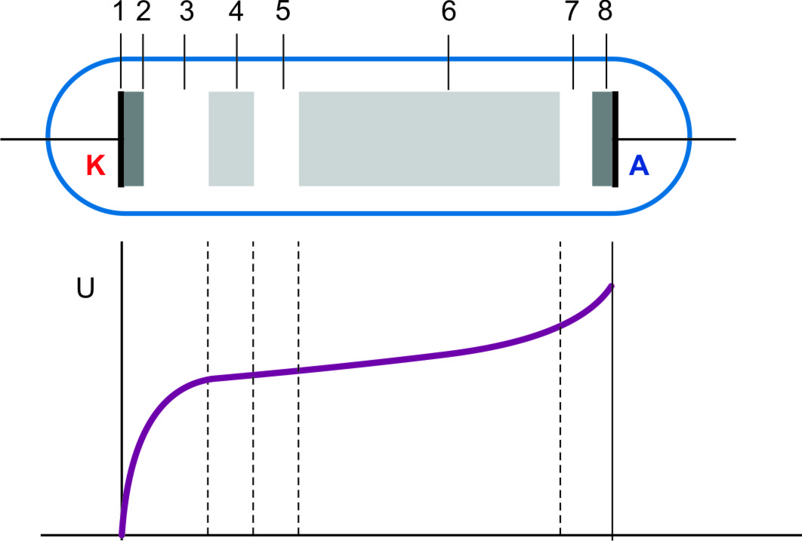

Obr.2.6. Výboj v plynu za nízkého tlaku

S doutnavým výbojem hraničí temný interval – Faradayův temný prostor (5). Hranice mezi nimi je neostrá. Všechny ostatní části trubice jsou vyplněny svítícím plynem a nazývá se kladným sloupcem (6). Při snížení tlaku se katodová část výboje a Faradayův temný prostor rozšiřují a kladný sloupec se zkracuje. Při tlaku řádu 10² Pa se kladný sloupec rozpadá na řadu střídajících se temných a svítících prohnutých vrstev – stratů.
Měření pomocí sond (tenkých drátů, umístěných v jednotlivých místech trubice) a také pomocí jiných metod (např. spektroskopických) ukázala, že potenciál se podél trubice mění nerovnoměrně (Obr.2.6). Téměř celý spád napětí připadá na první tři části výboje až po Crookesův temný prostor včetně (katodový spád napětí). V oblasti doutnavého výboje se potenciál nemění – zde je intenzita pole rovna nule. Nakonec, ve Faradayově temném prostoru a kladném sloupci potenciál pomalu roste. Takové rozdělení potenciálu je způsobeno vznikem kladného prostorového náboje v oblasti Crookesova temného prostoru.
Základní procesy, potřebné k udržování doutnavého výboje probíhají v jeho katodové oblasti. Ostatní části výboje nejsou podstatné, mohou dokonce chybět (při malé vzdálenosti mezi elektrodami, nebo při nízkém tlaku). Základní procesy jsou pouze dva – sekundární elektronová emise z katody, způsobená jejím bombardováním kladnými ionty a nárazová ionizace molekul plynu elektrony.
Kladné ionty, urychlené katodovým spádem napětí, bombardují katodu a vyrážejí z ní elektrony. Sekundární elektrony vylétají z katody s nevelkou rychlostí. V Ashtonově temném prostoru jsou urychlovány elektrickým polem. Když získají dostatečnou energii, začnou elektrony budit molekuly plynu a v důsledku toho vznikne katodová svítící vrstva. Elektrony, které proletěly beze srážek do oblasti Crookesova temného prostoru mají velkou
energii a proto spíše ionizují molekuly, než by je budily. Tedy, intenzita záření plynu klesá, ale zato se v Crookesově prostoru vytváří mnoho elektronů a kladných iontů. Vzniklé ionty mají na začátku velmi malou rychlost. Proto se v Crookesově temném prostoru vytváří kladný prostorový náboj, což vede k přerozdělení potenciálu podél trubice a ke vzniku katodového spádu potenciálu.
Elektrony, které vznikly při ionizaci v Crookesově temném prostoru, pronikají spolu s primárními elektrony do oblasti doutnavého výboje, která je charakterizována vysokou koncentrací elektronů a kladných iontů a celkovým prostorovým nábojem, blízkým nule (plazma). Proto je zde intenzita pole velmi malá – pole neurychluje elektrony, ani ionty. Díky vysoké koncentraci elektronů a iontů v oblasti doutnavého světla, dochází zde ke značné rekombinaci a tím ke vzniku záření (vyzářená energie). Tedy doutnavé světlo je zejména světlem rekombinačním.
Z oblasti doutnavého světla pronikají do Faradayova temného prostoru elektrony a kladné ionty na úkor difúze (na hranici mezi těmito oblastmi je pole nulové, ale zato je zde vysoký gradient koncentrace elektronů a iontů). V důsledku nižší koncentrace nabitých částic pravděpodobnost rekombinace ve Faradayově prostoru silně klesá. Proto je tento prostor temný.
Ve Faradayově temném prostoru již existuje elektrické pole. Tímto polem urychlené elektrony postupně získávají energii, takže nakonec vzniknou podmínky, potřebné pro existenci plazmatu. Kladný sloupec představuje výbojové plazma a hraje roli vodiče, spojujícího anodu s katodovými částmi výboje. Světlo kladného sloupce je tvořeno přechodem nabuzených molekul do základního stavu. Molekuly různých plynů přitom vydávají záření o různé vlnové délce. Proto má světlo kladného sloupce pro každý plyn charakteristickou barvu. Tato skutečnost je využita při konstrukci různých výbojových trubic pro vytváření reklam. Tyto svítící trubice nejsou nic jiného, než kladný sloupec doutnavého výboje. Neonové výbojky dávají červené světlo, argonové zase modrozelené, atd.
Jestliže nyní postupně zkracujeme vzdálenost mezi elektrodami, zůstane katodová oblast výboje beze změny a délka kladného bude klesat, dokud zcela nezmizí. Dále zmizí Faradayův temný prostor a začne se zkracovat délka doutnavého světla, přičemž poloha hranice mezi tímto světlem a Crookesovým temným prostorem zůstane nezměněná. Když vzdálenost mezi anodou a touto hranicí bude velmi malá, výboj skončí.
V doutnavkách je vzdálenost elektrod taková, že kladný sloupec chybí a záření je dáno doutnavým světlem. Speciálním tvarem a opracováním povrchu elektrod dosáhneme toho, že k zažehnutí výboje postačí napětí ~ 50 V. Doutnavky slouží k signalizaci napětí v obvodu.
Při snížení tlaku katodová část výboje zaujímá stále větší část mezielektrodového prostoru. Při dostatečně nízkém tlaku se Crookesův temný prostor rozšíří téměř na celou trubici. Záření plynu v tomto případě přestane být pozorovatelným. Většina elektronů, vyražených z katody a urychlených katodovým spádem potenciálu doletí beze srážek s molekulami plynu na stěny trubice, a když na ně dopadnou, vyvolají záření. Z historických příčin dostal proud elektronů z katody ve výbojové trubici za velmi nízkého tlaku název katodové paprsky. Záření, vyvolané bombardováním rychlými elektrony se nazývá katodoluminiscencí.
Jestliže uděláme ve výbojové trubici úzký kanál, část kladných iontů projde do prostoru za katodou a vytvoří ostře ohraničený paprsek iontů, který dostal název kanálové (nebo kladné) paprsky. Tento způsob získání paprsku kladných iontů neztratil do dnešních dnů svůj praktický význam.

2.1.6. Obloukový výboj.
V roce 1802 V.V.Petrov zpozoroval, že při malém oddálení původně se dotýkajících uhlíkových elektrod, připojených k velké galvanické baterii, vzplane mezi nimi oslepující výboj. Při horizontální poloze elektrod se ohřátý zářící plyn ohýbá ve tvaru oblouku a podle toho byl tento jev nazván elektrickým obloukem.
Intenzita proudu v oblouku může dosáhnout velkých hodnot (tisíce až desítky tisíc A) při napětí několika desítek voltů.
Obloukový výboj může probíhat jak při nízkém (řádu několika 10² Pa), tak i při vysokém (až 10⁸ Pa) tlaku. Základními procesy jsou termoelektrická emise z rozžhaveného povrchu katody a termická ionizace molekul plynu, způsobená jejich vysokou teplotou. Téměř celý prostor mezi elektrodami je vyplněn vysokoteplotním plazmatem. To se stává vodičem, který vede elektrony, emitované z katody, až na anodu.
Teplota plazmatu obloukového výboje za normálního tlaku je asi 6000 K. V elektrickém oblouku za velmi vysokého tlaku může teplota plazmatu dosáhnout až 10 000K (připomeňme, že teplota povrchu Slunce je asi 5800 K). V důsledku bombardování katody kladnými ionty se katoda rozžhaví na teplotu 3500 K. Anoda, bombardovaná mohutným proudem elektronů, se ohřeje ještě více. To vede k tomu, že anoda se intenzívně vypařuje a na jejím povrchu se vytvoří malý kráter (ten je nejjasnějším místem oblouku).
Obloukový výboj má klesající voltampérovou charakteristiku. To lze objasnit tím, že při růstu intenzity proudu roste termoelektrická emise z katody a stupeň ionizace výbojového plazmatu.
Kromě výše popsaného termoelektrického oblouku (tj. výboje, způsobeného termoemisí z rozžhavené katody), existuje ještě oblouk se studenou katodou. Za katodu v tomto případě slouží např. obyčejná kapalná rtuť, nacházející se v baňce, ze které byl vyčerpán vzduch. Výboj probíhá ve rtuťových parách. Elektrony vylétají z katody v důsledku autoelektronové emise. K tomu je potřeba vytvořit vysoké napětí u povrchu katody. To se vytvoří pomocí kladného prostorového náboje, způsobeného kladnými ionty. Elektrony nejsou emitovány celým povrchem katody, ale nevelkou jasně svítící a neustále se přemísťující katodovou skvrnou. Teplota plynu není v tomto případě příliš vysoká. Ionizace molekul v plazmatu probíhá stejně jako v doutnavém výboji, na úkor nárazu elektronů.
Obloukový výboj má různé využití. V roce 1888 byla zdokonalena metoda elektrického svařování, využívající elektrického oblouku tak, že uhlíkové elektrody byly nahrazeny kovovými.
Elektrický oblouk se používá též jako výkonný zdroj světla. V obloukových vysokotlakých výbojkách dochází k výboji mezi wolframovými elektrodami v atmosféře par rtuti při tlaku do 10⁷ Pa, nebo v inertním plynu (neon, argon, krypton, xenon) při tlaku do 2.10⁶ Pa. Tato výbojka má kromě základních dvou elektrod ještě elektrodu boční, která slouží k zapálení pomocí zdroje vysokého napětí. Protože se tím výbojka silně ohřeje, je zhotovena z křemenného skla, které má vyšší bod tání, než běžné sklo. Rtuťová výbojka v případě, že je studená, obsahuje argon při nevelkém tlaku (řádu 10² Pa) a kapičku rtuti. Nejdříve vznikne obloukový výboj v argonu. Když se výbojka ohřeje, rtuť se vypaří a další výboj probíhá ve rtuťových parách.
Oblouk, hořící ve rtuťových parách, vydává mohutný proud ultrafialového záření. Rtuťové výbojky s křemennou baňkou (křemenné sklo propouští ultrafialové paprsky, běžné sklo je pohlcuje) se používají jako zdroje ultrafialových paprsků v medicíně, kosmetice a pro vědecké účely. Ve výbojkách denního světla se pokrývají stěny výbojky speciální látkou (luminoforem), která po ozáření ultrafialovým zářením par rtuti začínají svítit světlem, které je co do spektrálního složení velmi blízké světlu dennímu. Takové zdroje světla jsou několikrát ekonomičtější, než klasické žárovky.
Obloukový výboj ve rtuťových parách při nízkém tlaku se rtuťovou katodou, se využíval donedávna ve rtuťových usměrňovačích. Na principu obloukového výboje je založena činnost přístrojů, které nazýváme gazotrony a tyratrony. Gazotron je dioda se žhavenou katodou, vyplněná rtuťovými parami, nebo argonem za nepříliš vysokého tlaku. Elektrony, emitované z katody termoelektrickou emisí ionizují molekuly plynu, což vede k vytvoření výbojového plazmatu (tyto procesy jsou typické pro obloukový výboj). Dobrá vodivost plazmatu znemožňuje vytváření elektronového mraku poblíž katody (jak je tomu ve vakuové diodě). Proto při nevysokém napětí mezi elektrodami (15 – 20 V) prochází gazotronem silný proud (řádu 10 A). Protože proud teče gazotronem pouze při kladném napětí na anodě (vzhledem ke katodě), používal se pro usměrňování proudu.
Tyratron se liší od gazotronu tím, že obsahuje třetí elektrodu – mřížku. Tento přístroj se používá jako rychlý spínač proudu. V normálním stavu má mřížka vzhledem ke katodě záporný potenciál. Proto elektrony, které vyletěly z katody, se vrací zpět a proud tyratronem neprotéká. Zapojíme – li na mřížku třeba jenom krátkodobý kladný impulz, vznikne v tyratronu obloukový výboj a začne jím protékat silný elektrický proud. Vzniklé plazma, které má vysokou vodivost, odstíní mřížku, neboť poblíž ní se nashromáždí ionty. V důsledku toho nemohou změny potenciálu mřížky dále ovlivňovat výboj. K zapojení proudu pomocí tyratronu dojde velmi rychle (za čas řádu 10⁻⁷ s). Tedy tyratron funguje jako spínač, bez jakékoliv setrvačnosti a proto je používán v telemechanice a automatizaci. Abychom vypnuli proud, musíme za krátký čas (~ 10⁻⁵ s) vypnout anodové napětí. Za tuto dobu vzniklé plazma zmizí v důsledku rekombinace a znovu se ustálí stav, který existoval na začátku před zapnutím.

2.1.7. Jiskrový a korónový výboj.
Jiskrový výboj vzniká tehdy, když intenzita elektrického pole dosáhne pro každý plyn jisté kritické hodnoty E_{kr}. Tato veličina závisí na tlaku plynu a pro vzduch při atmosférickém tlaku činí zhruba 3.10⁴ V.cm⁻¹. S růstem tlaku E_{kr} vrůstá. Podle Paschenova zákona je vztah mezi E_{kr} a tlakem dán vztahem

$\frac{E_{\text{kr}}}{p}≈\text{konst}$ (2.21)

Jiskrový výboj je doprovázen vznikem jasně svítícího, křivolakého a rozvětveného kanálu, kterým protéká krátkodobý proudový pulz o vysoké intenzitě. Jako příklad může sloužit blesk. Jeho délka bývá zhruba 10 km, průměr kanálu asi 40 cm. Intenzita proudu dosahuje 10⁵ A a doba trvání blesku bývá asi 10⁻⁴ s. Každý blesk se skládá z několika (až 50) pulzů, probíhajících tímtéž kanálem rychle po sobě. Jejich celková doba trvání může být i několik sekund. Teplota plynu v jiskrovém kanále bývá velmi vysoká, až 10⁴ K. Rychlý ohřev plynu na vysokou teplotu vede k prudkému zvýšení tlaku a ke vzniku rázových a zvukových vln. Proto je jiskrový výboj doprovázen zvukovými jevy – od slabého praskání v případě jiskry o malém výkonu, až po hrom v případě blesku.
Vzniku jiskry předchází v plynu vznik silně ionizovaného kanálu, který se nazývá streamer. Tento kanál je výsledkem překrytí jednotlivých elektronových lavin, které vznikly na cestě, kterou prošla jiskra. Schéma vývoje streameru je ukázáno na Obr.2.2. Rozdíl potenciálů pole je takový, že elektron, který vylétl z nějakých příčin z katody, získá na délce své volné dráhy energii, dostatečnou pro ionizaci. Proto dochází k rozmnožování elektronů – vzniká lavina (přitom vznikající kladné ionty nehrají podstatnou roli, neboť mají mnohem menší pohyblivost – vytvářejí pouze prostorový náboj, způsobující přerozdělení potenciálu). Záření, které vydává atom, u kterého byl při ionizaci vytržen jeden z vnitřních elektronů (na obrázku znázorněno vlnovkami), způsobí fotoionizaci molekul, přičemž vznikající elektrony vytvářejí stále nové laviny. Po vzájemném překrytí se lavin vzniká dobře vodivý kanál – streamer, kterým proudí od katody k anodě velmi silný proud elektronů – vzniká výboj.
Vybereme – li elektrody takového tvaru, že pole v prostoru mezi nimi bude přibližně homogenní (například ve tvaru koulí o dostatečně velkém poloměru), potom bude jiskra vznikat při zcela dobře definovaném napětí U_{kr}, jehož velikost závisí na vzdálenosti mezi koulemi l (E_{kr} = U_{kr} / l). Na tom je založen jiskrový voltmetr, s jehož pomocí se obvykle měří vysoké napětí (řádu 10³ V – 10⁵ V). Při měřeních se určuje největší vzdálenost l_{max}, při které vzniká jiskra. Vynásobením E_{kr}.l_{max} získáme hodnotu měřeného napětí.
Jestli jedna z elektrod (nebo obě) má velmi malý poloměr křivosti (například to může být tenký drát, nebo hrot), vzniká zpočátku tzv. korónový výboj. Při dalším zvyšování napětí přejde tento výboj v jiskrový, nebo obloukový.
Při korónovém výboji nedochází k ionizaci a nabuzení molekul v celém prostoru mezi elektrodami, ale pouze poblíž elektrody s malým poloměrem křivosti, kde intenzita pole dosahuje hodnot, rovných nebo větších, než E_{kr}. V této části výboj v plynu svítí. Světlo má tvar koruny (aury), nacházející se kolem elektrody a tím je dán název tohoto druhu výboje. Korónový výboj z ostří má tvar štětce. V závislosti na znaménku „korónující“ elektrody, hovoříme o kladné, nebo záporné koróně. Mezi korónující vrstvou a nekorónující elektrodou se nachází vnější oblast koróny. Režim probití (E > E_{kr} ) existuje pouze v mezích korónující vrstvy. Proto lze říci, že korónový výboj je neúplným probitím prostoru s plynem.
V případě záporné koróny jsou jevy na katodě shodné s jevy na katodě doutnavého výboje. Kladné ionty, urychlené silným polem, vyrážejí z katody elektrony, které způsobí ionizaci a nabuzení molekul v korónující vrstvě. Ve vnější oblasti koróny je pole nedostatečné k tomu, aby udělilo elektronům energii, potřebnou pro ionizaci. Proto elektrony, které pronikly do této oblasti, driftují pod vlivem pole k anodě. Část elektronů je zachycena molekulami a v důsledku toho se vytvářejí záporné ionty. Tedy proud ve vnější oblasti je dán pouze zápornými nosiči – elektrony a zápornými ionty. V této oblasti má výboj nesamostatný charakter.
V kladné koróně se vytvářejí elektronové laviny u vnější hranice koróny a jsou usměrňovány ke korónující elektrodě – anodě. Vytváření elektronů, vytvářejících laviny, je podmíněno fotoionizací, způsobenou zářením korónující vrstvy. Nosiči proudu ve vnější oblasti koróny jsou kladné ionty, které driftují vlivem působení pole ke katodě.
Mají – li obě elektrody velký poloměr křivosti, probíhají v blízkosti každé z nich procesy, stejné jako u korónující elektrody daného znaménka. Obě korónující vrstvy jsou odděleny vnější oblastí, ve které se pohybují vstřícné proudy kladných a záporných nosičů proudu. Takovou korónu nazýváme bipolární. V kapitole 2.1.2 jsme hovořili o počítačích. Samostatný výboj, který v nich probíhá, je výbojem korónovým. Schématický diagram všech částí výboje v plynech za atmosférického tlaku je uveden na Obr.2.7.
Tloušťka korónující vrstvy a intenzita výbojového proudu rostou s růstem napětí. Při nevelkém napětí jsou rozměry koróny malé a její záření je nepozorovatelné. Taková mikroskopická koróna vzniká poblíž hrotu, ze kterého „stéká“ elektrický vítr .
Koróna, která vzniká vlivem atmosférické elektřiny na stromech, stožárech, apod., se nazývá ohněm svatého Eliáše.
Ve vysokonapěťových zařízeních, zejména na stožárech vysokého napětí, vede korónový výboj ke značným ztrátám proudu. Abychom ho potlačili, snažíme se, aby vodiče měly dostatečně velký poloměr (čím větší, tím vyšší intenzita, potřebná pro vznik koróny).
V technice se používá korónový výboj v elektrofiltrech. Čištěný plyn se pohybuje v komíně, v jehož ose se nachází korónující elektroda (Obr.8). Záporné ionty, kterých je velké množství ve vnější oblasti koróny, si nasedají na drobné prachové částice (popílek) a na kapénky aerosolu a pohybují se spolu s nimi k vnější nekorónující elektrodě. Když dosáhnou této elektrody, stanou se neutrálními a zůstanou na ní. Při mechanickém nárazu např. kladívka na elektrodu částice dopadnou do zásobníku.

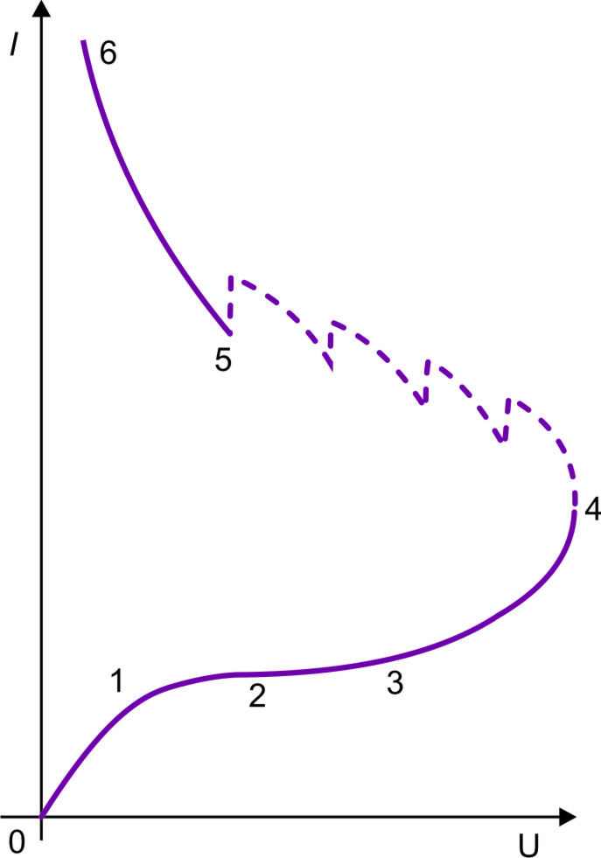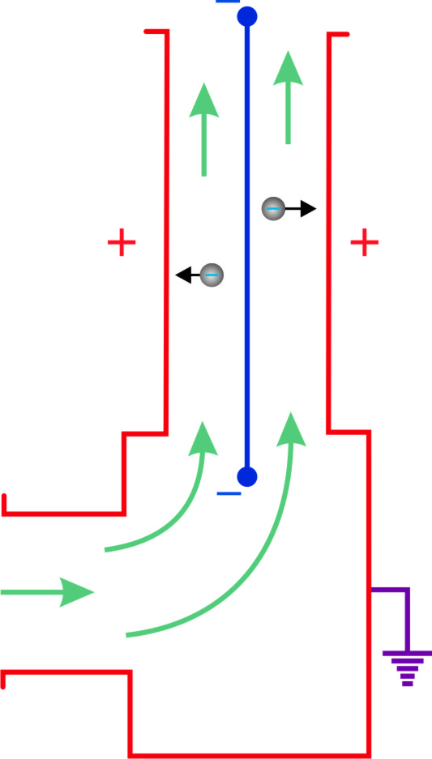

Obr.2.7. Voltampérová charakteristika Obr.2.8. Schéma elektrofiltru.
výboje v plynu za atmosférického
tlaku.

  - Elektrický proud ve vakuu.
Nosiči proudu ve vakuu jsou zpravidla elektrony, emitované z katody (nejčastěji kovové). Aby z ní mohly být emitovány, je třeba dodat jim energii. Podle druhu energie, kterou jim dodáme, hovoříme o termoemisi, fotoemisi, sekundární emisi a autoemisi.
Termoemise. Zahřejeme – li katodu, získají některé elektrony tak vysokou energii, že překonají tzv. výstupní práci elektronu z kovu (tj. minimální energii, potřebnou k výstupu z daného materiálu) a opustí katodu. Pokud nebudou poté přitahovány jinou elektrodou (anodou), vznikne poblíž katody prostorový náboj ve formě oblaku elektronů.
S růstem teploty se množství elektronů v oblaku rychle zvyšuje, a protože podle zákona zachování náboje jsou elektrony přitahovány zpět do kladněji nabité katody, některé se do ní zpět vracejí. Samozřejmě jsou emitovány elektrony nové, takže dochází k tzv. dynamické rovnováze.
Hustota termoemisního proudu je dána Richardsonovým – Dushmannovým vztahem

$j=B\text{.}T^{2}e^{−\frac{A}{k\text{.}T}}$ (2.22)

kde B a A jsou experimentální konstanty, h je Planckova konstanta a T teplota.
Termoemisní katody jsou jednou z podstatných částí mnoha elektronických prvků a zejména v minulosti hrály významnou roli při rozvoji radiotechniky a elektroniky. Aby se zvýšil termoemisní proud, jsou konstruovány tak, že žhavený wolframový drátek, umístěný v keramické trubičce, pokryté sloučeninami alkalických kovů (Cs, Ba, K, …), je ohřát natolik, že poskytne značnou hustotu proudu (alkalické kovy mají nízkou výstupní práci elektronů).
Elektronky (diody, triody, pentody, atd.) byly v elektronických přístrojích nahrazeny polovodiči a v současnosti jsou pouze součástí některých speciálních přístrojů. Existují však přístroje, kde vakuové elektronky nebyly zatím nahrazeny jinými prvky. Jsou to např. rentgenky – zdroje rentgenových paprsků Schematické znázornění rentgenky je uvedeno na Obr.9.

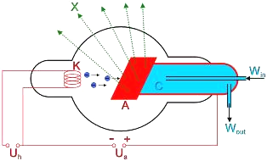

Obr2.9. Schéma rentgenky

Zdrojem elektronů je žhavená katoda, proti níž je umístěna anoda (v tomto případě nazývaná antikatoda), zhotovená buď z wolframu, nebo platiny (v některých speciálních případech z molybdenu, stříbra, mědi, či oceli), nacházející se na konci duté měděné trubice, chlazené vodou. Při vysokém stejnosměrném napětí mezi katodou a anodou získají elektrony vysokou rychlost, která jim umožní nabudit elektrony ve vnitřních slukách atomů antikatody. Takto nabuzené atomy antikatody vydávají rentgenové paprsky. Jejich využití v době od jejich objevu na přelomu 19. a 20. století způsobilo kvalitativní pokrok ve zdravotnictví, vědě, i v mnoha technických oborech.
Fotoelektrický jev. Dopadají – li na povrch kovu paprsky světla, jsou z kovu emitovány elektrony a samotný kov se nabíjí kladně. V tomto případě se jedná o jev, zvaný fotoelektrický jev, nebo zkráceně fotoefekt. Fotoefekt objevil v roce 1887 německý fyzik H. Hertz a o poznání jeho vlastností se zasloužil mimo jiných i ruský fyziky A.G. Stoletov. Ten zjistil, že kov (jako první použil Zn), zprvu záporně nabitý, rychle ztrácí svůj náboj, je – li osvětlen. Ukazuje se, že s výjimkou alkalických kovů je k vyvolání fotoemise vždy zapotřebí ultrafialových paprsků. Na Obr.10. je uvedeno schéma aparatury, která slouží ke stanovení zákonů fotoemise. Vzduchoprázdná trubice obsahuje dvě elektrody, zapojené do vnějšího obvodu. Anodu v něm tvoří kovová destička, jejíž povrch je ozařován. Některé z fotoelektronů, vyletujících z ozařovaného povrchu anody mají dostatečnou energii na to, aby dosáhly katody, přestože mají záporný náboj. Tyto elektrony tvoří tzv. fotoproud. Se zvyšováním brzdícího potenciálu V dopadá na katodu stále méně elektronů a proud klesá. Když dosáhne jisté hodnoty V₀ (řádově několik voltů), nedopadnou již na katodu žádné elektrony.
Při snaze vysvětlit fotoefekt z hlediska vlnové teorie světla, narazili fyzikové na značné potíže. Klasická fyzika nebyla schopna objasnit, proč energie fotoelektronů nezávisí na intenzitě světla, ale závisí na frekvenci dopadajícího elektromagnetického záření. Tuto skutečnost objasnil na základě v té době ještě velmi „mladé“ kvantové teorie světla sám A. Einstein a za svou práci získal Nobelovu cenu.

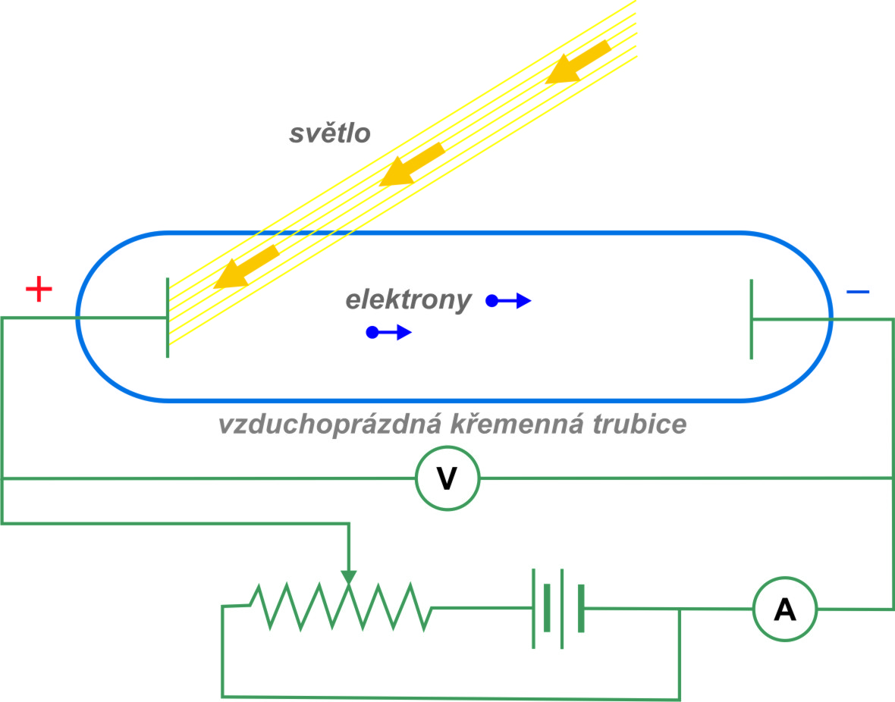

Obr.2.10. Schéma zařízení na demonstraci fotoemise.

Sekundární elektronová emise. Dopadá – li na povrch kovu, umístěného ve vakuu proud elektronů, část z nich se odrazí a část „vyrazí“ tzv. sekundární elektrony z kovu. Tyto elektrony, spolu s elektrony odraženými lze registrovat (Lange 1925). Takto zaznamenaný proud sekundárních elektronů je několikanásobně větší, než proud elektronů primárních (závisí to na energii dopadajících elektronů). Analogický jev lze pozorovat i při bombardování povrchu dielektrik a polovodičů.
Maximální sekundární emisi elektronů pozorujeme tehdy, mají – li dopadající elektrony rychlost asi 0,04 c (c je rychlost světla). Této rychlosti dosáhnou elektrony při průchodu rozdílem potenciálů několika set voltů. Při dalším zvyšování rychlosti dopadajících elektronů počet sekundárních elektronů klesá.
Jev sekundární emise elektronů má značný význam vědecký a slouží zejména k analýze povrchu látek. Praktický význam má tento jev při konstrukci elektronového násobiče (fotonásobiče). Pomocí fotonásobiče můžeme mnohonásobně zesílit slabé světelné signály (např. při astronomických pozorováních). Schéma fotonásobiče je uvedeno na Obr.2.11.
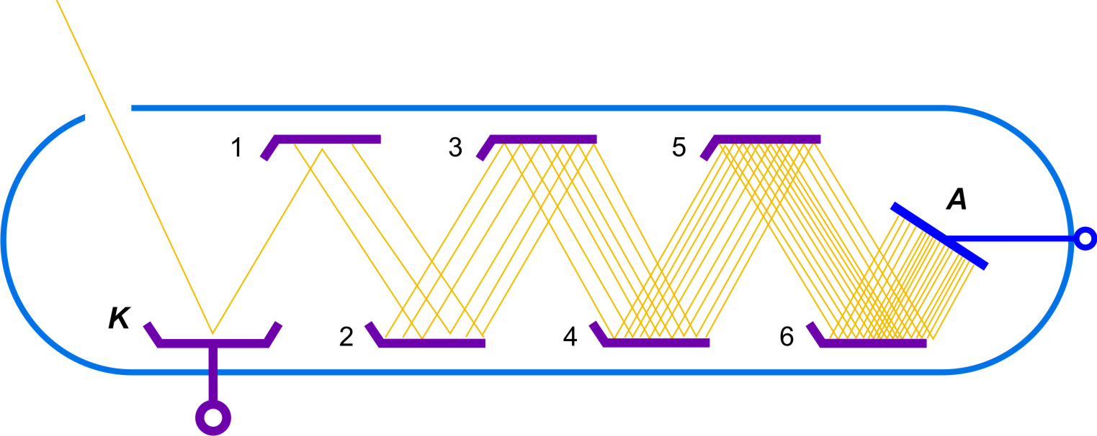
Obr.2.11. Schéma fotonásobiče.

Paprsky světla, fokusované čočkou, dopadají na elektrodu 0 a způsobí na ní fotoemisi. Elektron, který vylétl z katody 0 je urychlen potenciálovým rozdílem mezi elektrodami 0 a 1 a z elektrody 1 vyrazí např. dva elektrony. Ty jsou opět urychleny potenciálovým rozdílem mezi elektrodami 1 a 2 a z elektrody 2 vyrazí 4 elektrony. Tak postupuje zesilování svazku elektronů dále, až v posledním stupni této kaskády dopadnou elektrony na kolektor, kde jsou registrovány. Fotonásobiče byly postupem času zdokonalovány, takže u těch moderních lze dosáhnout zesílení řádu 10⁵ – 10⁶.

Řešené příklady

- Určete intenzitu nasyceného proudu v diodě s wolframovou katodou při teplotě vlákna 2700 K. Délka vlákna je 3 cm a jeho průměr 0,1 mm. Konstanta B = 6.10⁵ A/(m².K²).
Řešení: výpočet provedeme pomocí Richardsonovy – Dushmanovy rovnice. Výstupní práce elektronu z wolframu je 4,5 eV.
Řešení: Richardsonova _ Dushmanova rovnice má tvar

$i=B\text{.}T^{2}e^{−\frac{A}{k\text{.}T}}$ , kde i je hustota proudu, B je konstanta a A je výstupní práce elektronu z wolframu. Logaritmujeme – li tuto rovnici, dostaneme:
$\text{ln}I=\text{ln}S+\text{ln}B+2\text{ln}T−\frac{A}{k\text{.}T}=\text{ln}π+\text{ln}d+\text{ln}l+\text{ln}B+2\text{ln}T−\frac{A}{k\text{.}T}$

Numericky: I = 0,034 A

- Jak se změní intenzita nasyceného proudu v diodě, jejíž wolframová katoda je pokryta cesiem, kolísá – li teplota z hodnoty 1000 K na 1200 K? Předpokládáme, že se při změně teploty konstanty v Richardsonově – Dushmanově rovnici nemění.
Řešení:
Pro poměr intenzit nasyceného proudu dostáváme výraz

$x=\frac{i_{2}}{i_{1}}=\frac{I_{2}}{I_{1}}={\left(\frac{T_{2}}{T_{1}}\right)}^{2}\text{exp}\left[\frac{A\left(T_{2}−T_{1}\right)}{k\text{.}T_{1}T_{2}}\right]$

Numericky: x = 8644

- V některých diodách bývá anoda umístěna velmi blízko u katody, takže jejich plošný obsah je přibližně stejný. Za předpokladu, že elektrony opouštějí katodu s nulovou rychlostí, určete sílu, s jakou působí na anodu. Intenzita proudu v diodě nechť je 500 mA a rozdíl potenciálů mezi elektrodami U = 600 V.
Řešení: vyjdeme z impulsové rovnice: m.v = F.t a vztahu $I=\frac{q}{t}$
Odtud $F=\frac{I\text{.}m\text{.}v}{q}=\frac{I\text{.}m\text{.}v}{e}$. Intenzita proudu I = e.n.S.v. Podle zákona
Zachování energie platí: $\frac{1}{2}m\text{.}v^{2}=e\text{.}U$, takže nakonec dostaneme

$F=\frac{I}{e}\sqrt{2e\text{.}U\text{.}m}$

Numericky: F = 4,13.10⁻⁵ N

- Kyslík je ionizován γ - zářením a koncentrace iontů činí 10¹⁵ m⁻³. Určete vodivost plynu za těchto podmínek. Pohyblivost iontů je b₊ = 1,32.10⁻⁴ m²/ (V.s), b₋ =1,81.10⁻⁴ m²/(V.s).

- Jak se změní intenzita proudu daleko od nasycení, jestliže k sobě přiblížíme elektrody ionizační komůrky? Jak se změní proud nasycení? Nakreslete voltampérové charakteristiky při jisté vzdálenosti d₁ mezi elektrodami a při d₂ < d₁. Předpokládejte, že ostatní parametry se nemění.
[ Daleko od nasycení intenzita proudu vzroste, neboť při přiblížení destiček (elektrod) roste intenzita elektrického pole. V režimu nasycení intenzita proudu klesá, neboť se zmenší objem ionizační komůrky. Voltampérové charakteristiky mají tvar:

- V ionizační komůrce o objemu 0,5 l je nasycený proud roven 0,02 μA. Určete
koncentraci iontů, které vzniknou v tomto objemu za 1 s.
[ Nasycený proud je i_{s} = β.n₀.e.V = ν.e.V, kde ν je počet iontů, které vzniknou za každou sekundu v objemové jednotce komůrky.]

- Při jaké teplotě dojde k ionizaci atomárního vodíku?
Řešení: Hrubý odhad teploty lze provést pomocí vztahu $\frac{3}{2}k\text{.}T_{0}=e\text{.}φ_{0}$ . Tento
výpočet však dává dosti nadsazenou hodnotu teploty T₀:

$T_{0}=\frac{2e\text{.}φ_{0}}{2k}=\frac{2\text{.}1,6\text{.}{\text{10}}^{−\text{19}}\text{13},6}{3\text{.}1,\text{38}\text{.}{\text{10}}^{−\text{29}}}$ ~ 10⁵ K.
Ve skutečnosti ionizace začíná při mnohem nižších teplotách a to z těchto
Důvodů:
- Je třeba vzít v úvahu srážky dvou atomů, kdy jejich celková kinetická se
přemění na energii vnitřní, tj.
$\frac{3}{2}k\text{.}T+\frac{3}{2}k\text{.}T=e\text{.}φ_{0}$
- Dále je třeba vzít v úvahu maxwellovské rozdělení molekul podle rychlostí
a to zejména tu skutečnost, že existuje značné procento molekul, jejichž rychlost převyšuje nejpravděpodobnější rychlost. Například platí, že
9/368 ~ 2,5% molekul má rychlost třikrát převyšující rychlost střední. Tedy
jejich kinetická energie bude 9x převyšovat střední kinetickou energii molekul.
Uvážíme – li oba tyto faktory, dostaneme: 9.3kT = e.φ₀, tj.
$T=\frac{e\text{.}φ_{0}}{\text{27}k\text{.}T}=\frac{T_{0}}{\text{18}}$ ]

Neřešené příklady:

9, Vysokoteplotní vodíkové plazma s teplotou 10⁵K je umístěno do magnetického pole o indukci 0,1 T. Určete cyklotronové poloměry iontů a elektronů (tj. poloměry drah, po nichž se pohybují kladné ionty a elektrony).
[Při tepelném pohybu v magnetickém poli se ionty a elektrony pohybují po kružnicích, jejichž poloměry lze vypočítat podle vztahu $R=\frac{\sqrt{3m\text{.}k\text{.}T}}{e\text{.}B}$ ]

10. Ionizační energie atomu vodíku je E_{i} = 2,18.10⁻¹⁸ J. Určete ionizační potenciál U_{i} atomu vodíku.
[ U_{i} = 13,6 V ]

11. Jakou minimální rychlost v musí mít elektron, aby ionizoval atom dusíku?. Ionizační potenciál dusíku je U_{i} = 14,5 V.
[ v = 2,3.10⁶ m.s⁻¹]

12. Jakou teplotu musí mít atomární vodík, aby střední kinetická energie postupného pohybu atomů stačila na ionizaci pomocí srážek ? Ionizační potenciál atomárního vodíku je U_{i} = 13,6 V.
[T = 210.10³ K]

13. Středem mezi elektrodami ionizační komůrky proletěla α - částice, která se pohybovala rovnoběžně s elektrodami. Na své cestě vytvořila řadu iontů. Za jaký čas po průletu částice dojdou ionty k elektrodám, je-li vzdálenost mezi nimi 4 cm? Rozdíl potenciálů mezi elektrodami je U = 5 kV a průměrná pohyblivost iontů obou znamének je b= 2 cm²/(V.s)
[ t = 0,8 ms ]

14. Dusík je ionizován rentgenovým zářením. Určete jeho vodivost G, víte – li, že se v rovnovážném stavu nachází v každém kubickém centimetru dusíku n₀ = 10⁷ dvojic iontů. Pohyblivost kladných resp. záporných iontů je b₊ = 1,27 cm² / (V.s), resp. b₋ = 1,81 cm² / (V.s)
[ G = 0,5 nS ]

15. Vzduch, nacházející se mezi rovnoběžnými elektrodami ionizační komůrky, je ionizován rentgenovým zářením. Proud, protékající komůrkou je 1,2 μA, plošný obsah každé z elektrod je 300 cm² a jejich vzdálenost je d = 2 cm. Rozdíl potenciálů mezi oběma elektrodami je U = 100 V. Určete koncentraci n dvojic iontů mezi deskami,
je – li proud daleko od režimu nasycení. Pohyblivost kladných, resp. záporných iontů je b₊ = 1,4 cm² / (V.s), resp. b₋ = 1,9 cm² / (V.s). Náboj každého z iontů je roven elementárnímu náboji.
[ n = 1,52 .10¹⁴ m⁻³ ]

16. Objem V plynu, uzavřeného mezi elektrodami ionizační komůrky je roven 0,5 l. Plyn je ionizován rentgenovým zářením a proud nasycení je I_{nas}= 4 mA. Kolik párů iontů se vytvoří za 1s v 1 cm³ plynu? Náboj každého iontu je roven elementárnímu náboji.
[ 5.10⁷ / (cm³.s) ]

17. Určete intenzitu proudu nasycení mezi deskami kondenzátoru, víte – li, že vlivem ionizačního činidla se v každém kubickém centimetru vytvoří n₀ = 10⁸ párů iontů, z nichž každý nese elementární náboj. Vzdálenost d mezi deskami kondenzátoru je rovna 1 cm a plošný obsah každé z desek je S = 100 cm².
[ I = 1,6.10⁻⁹ A ]

18. Vzdálenost mezi deskami ionizační komůrky je d = 5 cm a protéká jí nasycený proud
j = 16 μA.m⁻². Určete počet n dvojic iontů, vytvářejících se v každém kubickém centimetru objemu komůrky za 1 s.
[ n = 2.10⁹ cm⁻³.s⁻¹ ]

19. Jakou část své kinetické energie ztratí částice A o hmotnosti m₁ při centrálním elastickém rázu s částicí B o hmotnosti m₂, která byla před srážkou v klidu ? Výpočet proveďte též numericky pro případ srážky
a) elektronu s atomem rtuti,
b) neutronu s deuteriem.
c) Při jaké hmotnosti částice B je ztráta energie částice A maximální ?

$\left[a) \frac{{ΔW}_{k}}{W_{k}}=−\frac{4m_{1}\text{.}m_{2}}{{\left(m_{1}+m_{2}\right)}^{2}}=−1,\text{09}\text{.}{\text{10}}^{−3}\text{\%} b)\frac{{ΔW}_{k}}{W_{k}}=−\text{88},\text{94}\text{\%} c) m_{1}=m_{2}\right]$

20. Elektron o hmotnosti m a rychlosti v narazí centrálně na atom o hmotnosti M. Určete hybnost, kterou atom při srážce získá.

$\left[H=\frac{2m\text{.}M}{m+M}v\right]$

21. Ukažte, že při srážce elektronu, který má kinetickou energii e.U s iontem, jehož ionizační potenciál je U_{i}, se musí uvolnit energie $\frac{\text{eU}}{1+\frac{m}{M}}+e\text{.}U_{i}$, má – li srážka vést k rekombinaci.

22. Charakteristika elektrického oblouku, hořícího mezi uhlíkovými elektrodami, je dána vztahem $U=a+\frac{b}{I}$, kde konstanty a a b jsou lineárními funkcemi vzdálenosti d mezi elektrodami: a = α + β.d a b = γ + δ.d. Je – li průměr uhlíkových elektrod 1 cm a měříme – li vzdálenost d v centimetrech, je α = 39, β = 0,21, γ = 11,7 a δ = 1,05. Vypočtěte proud, je – li oblouk v sérii s rezistorem R = 25 Ω připojen ke zdroji s elektromotorickým napětím € = 100 V.
[ I = 2,215 A ]

23. a) Kolikrát vzroste hustota nasyceného proudu z wolframové katody, zvýší – li teplota katody z 2500 K na 3000 K? Výstupní práce elektronu z wolframu je W = 4,52 eV.
b) Kolikrát by vzrostla hustota nasyceného proudu z katody, pracující při teplotě
2500 K, kdyby výstupní práce elektronu z povrchu klesla ze 4 eV na 2 eV?
$\left[a)\frac{I_{n2}}{I_{n1}}=\text{47},\text{33} b)\frac{I_{n2}}{I_{n1}}=\text{10638}\right]$

24. Vypočtěte, jak velký nasycený proud emituje tantalová katoda ve tvaru vlákna délky
l = 10 cm a průměru d = 0,1 mm při teplotě T = 3000 K. Konstanty B = 50A/cm²K², A = 4,10 eV,
[ I_{n} = 18,29 A ]

25. Elektrody vakuové diody jsou tvořeny paralelními destičkami, z nichž každá má plochu 1 cm² a jsou od sebe vzdáleny 0,3 cm.
a) Jak veliké musí být anodové napětí, aby diodou protékal anodový proud 60 mA ?
b) Jak velikého napětí by bylo třeba k dosažení téhož proudu, kdyby se vzdálenost elektrod zdvojnásobila ?
[ a) U = 175 V, b) U = 441 V ]

Literatura:

[1] Fuka, J, Havelka, B.: Elektřina a magnetismus. SPN Praha 1965
[2] Halliday, D., Resnick, R., Walker, J.: Fyzika. VUTIUM Brno, PROMETHEUS Praha, 2000.
[3] Saveljev, I.V.: Kurs obščej fiziki, Nauka, Moskva 1984.
[4] Putilov, K.A.: Kurs fiziki II, Fizmatgiz 1959
[5] Horák, Z., Krupka, F., Šindelář, V.: Technická fyzika, SNTL Praha 1960
[6] www.dbme.feec.vutbr.cz/ubmi/courses/MKZS
[7] Sedlák, B., Štoll, I.: Elektrřina a magnetismus. UK Praha, Academia Praha 1992.
[8] Čičmanec, P.: Elektrina a magnetismus, Bratislava 2001
[9] Tirpák, A.: Elektromanetismus. Polygrafia SAV, 1999.
[10] Serway, R.A.: Physics. Sanders College Publ. 1996.

